1) $\frac{1}{5^{-3}}$ Sayısı aşağıdakilerden hangisine eşittir?

A) $\frac{1}{15}$ B) $\frac{1}{125}$ C) 15 D) 125

2) (0,5).(0,5).(0,5)=(0,5)ª ve
$\frac{1}{3}$ . $\frac{1}{3}$ .$\frac{1}{3}$ .$\frac{1}{3}$ =3^{b} olduğuna göre a+b kaçtır?

A) 7 B) -1 C) 6 D) 8

3) 2⁻³ sayısı aşağıdakilerden hangisine eşittir?

A) 0,8 B) 0,125 C) 0,12 D) 0,08

4) - $\frac{1}{729}$ sayısı aşağıdakilerden hangisine eşittir?

A) -9³ B) -9⁻³ C) 9⁻³ D) 9³

5) Aşağıdakilerden hangisi bir sayının bilimsel gösterimidir?

A) 0,9.10⁻¹² B) 3,4.10⁸ C) 0,99.10⁵ D) 11.10⁻⁹

6) 4⁵ ile $\frac{1}{8}$ sayılarının çarpımı kaçtır?

A) 2² B) 2⁵ C) 2⁷ D) 2¹⁵

7) Birler basamağı 4 olan üç basamaklı kaç tane tam kare sayı vardır?

A) 3 B) 4 C) 5 D) 6

8)

2¹¹ tane kalemin tamamı 8 öğrenciye eşit şekilde paylaştırıldığında her bir öğrenciye kaç kalem düşer?

A) 8³ B) 4⁴ C) 2⁵ D) 2⁷

9) $\frac{125.5^{2}}{5^{4}}$ işleminin sonucu kaçtır?

A) 1 B) 5 C) 25 D) 125

10) 300000.4000 işleminin sonucunun bilimsel gösterimi aşağıdakilerden hangisidir?

A) 12.10⁸ B) 1,2.10⁸ C) 1,2.10⁹ D) 12.10⁹

11) Aşağıdaki sayılardan hangisi 2⁻⁸ sayısına eşit değildir?

A) $\frac{1}{8^{2}}$ B) ( $\frac{1}{4})$⁴ C) (0,5)⁸ D) 256⁻¹

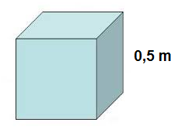
12)

Bir ayrıtının uzunluğu 0,5m olan küp biçimindeki kutu en fazla kaç metreküp su alır?

A) 0,8 B) 0,125 C) 0,12 D) 0,08
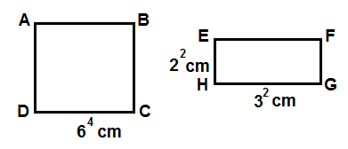
13)

Şekilde kenar uzunlukları verilen ABCD karesinin alanının EFGH dikdörtgeninin alanına oranı kaçtır?

A) 6³ B) 6⁴ C) 6⁵ D) 6⁶

14) 4⁵.2⁻² işleminin sonucu aşağıdakilerden hangisidir?

A) 4³ B) 2⁸ C) 2⁹ D) 4⁶

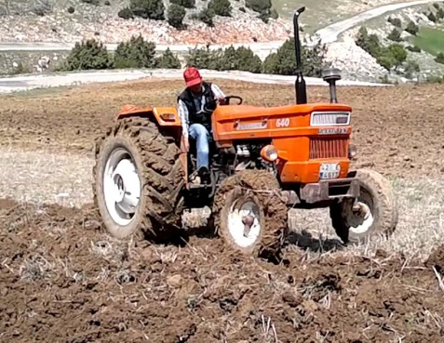
15)

2¹⁶ metre karelik bir tarlanın her gün 16 metre karesini süren bir çiftçi, bu tarlanın tamamını kaç günde sürer?
A) 2¹⁰ B) 2¹² C) 2¹⁴ D) 2¹⁵

16) $(-\frac{1}{3}$ ).$(-\frac{1}{3}$ ).$(-\frac{1}{3}$ )=A⁻³ eşitliğinde A yerine aşağıdakilerden hangisi yazılmalıdır?

A) -3 B) - $\frac{1}{3}$ C) 3 D) $\frac{1}{3}$

17) Aşağıdaki çarpma işlemlerinden hangisinin sonucu bir tam kare sayı değildir?

A) 10.40 B) 12.75
C) 18.32 D) 35.40

18) $( \frac{3}{5}$ )³ sayısı aşağıdakilerden hangisine eşittir?

A) $\frac{9}{15}$ B) $\frac{27}{5}$ C) $\frac{27}{125}$ D) $\frac{3}{125}$

19) 2⁻² + 2⁻³ işleminin sonucu kaçtır?

A) $\frac{1}{2}$ B) $\frac{1}{6}$ C) $\frac{5}{12}$ D) $\frac{3}{8}$

20) 4⁻³ sayısı aşağıdakilerden hangisine eşittir?

A) -12 B) - $\frac{1}{64}$ C) $\frac{1}{64}$ D) 64

21) 5⁶.5ª = 25¹² olduğuna göre, a kaçtır?

A) 2 B) 4 C) 12 D) 18

22) 1’den 90’a kadar olan tamsayılar içinde kaç tane tam kare sayı vardır?

A) 8 B) 9 C) 10 D) 11

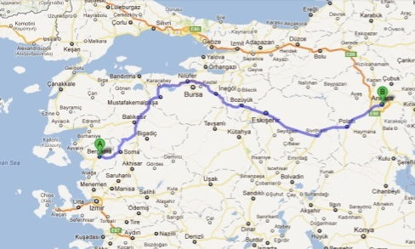
23)

İzmir ile Ankara arası mesafe yaklaşık 586000 metredir.Bu mesafenin santimetre cinsinden bilimsel gösterimi aşağıdaki seçeneklerin hangisinde doğru şekilde verilmiştir?

A) 5,86.10⁵ B) 5,86.10⁶ C) 5,86.10⁷ D) 5,86.10⁸

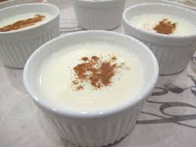
24)

4 kişilik sütlaç yapmak için 1 litre süte ihtiyaç vardır. Buna göre 64 litre sütten kaç kişilik sütlaç elde edilir?

A) 2⁵ B) 2⁶ C) 2⁷ D) 2⁸

25) Aşağıdaki işlemlerden hangisinin sonucu 3¹⁰ dur?

A) 2⁻⁸.2⁻² B) 2⁻¹⁴.2⁴
C) $\frac{2^{20}}{2^{-10}}$ D) $\frac{2^{-15}}{2^{-25}}$

derskitabicevaplarim.coms

